Муниципальное бюджетное учреждение дополнительного образования
«Дом детского творчества г. Алзамай»

Мастер- класс.

Символ 2023 года
из глитерного фоамирана

Выполнила:
Муравьёва Раиса 14 лет

2022 г.

Тема: Символ 2023 нового года из глитерного фоамирана
Цель: Научить создавать игрушку - из глитерного фоамирана.
Задачи:
- Закрепление навыков и умений работы с фоамираном.
- Развивать фантазию, воображение, творческие способности, мелкой моторике пальцев рук.
- Воспитывать усидчивость, самостоятельность, аккуратность.

Оборудование: ноутбук

Материалы и инструменты:
- Глитерный фоамиран 2 цвета;
- Ножницы;
- Клей;
- Узкая ленточка, нитка
- Для оформления полубусина.
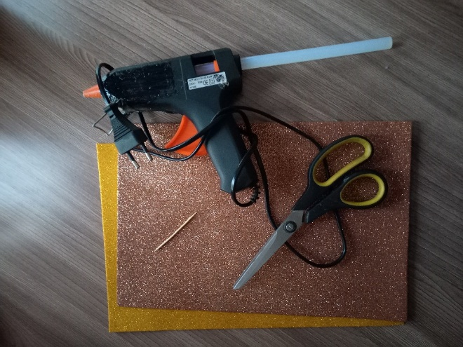

Ход мастер - класса

I. Подготовительный этап.
Добрый день, меня зовут Рая. В преддверии Нового года в воздухе витает дух праздника, торжества, волшебства. Хочется забыть про все проблемы и думать только о хорошем и добром. У каждого свои мечты, надежды, а праздник у всех один. И хочется встретить его красиво и радостно. Поэтому люди дарят друг другу подарки. А подарки, сделанные своими руками, от всего сердца, особенно дороги, так как они согреты вашей любовью. И сегодня на нашей встрече я с удовольствием поделюсь своим мастер классом. Мы сделаем с Вами символ 2023 года – кролика из глитерного фоамирана. Сегодня большую популярность набирает яркий и красивый материал для творчества – фоамиран. Из него многие мастера создают самые невероятные вещи – подвески, магниты на холодильник, брелоки, закладки для книг и многое другое.
Фоамиран — это декоративный пенистый материал, применяемый в различных видах рукоделия. На ощупь фоамиран напоминает замшу или плотную губку. Благодаря своим пластичным свойствам при нагревании фоамиран легко тянется и сохраняет новую форму. Также фоамиран легко порезать на нужные детали. Одним из популярных видов декоративного фоамирана считается Глитерный фоамиран, или фоамиран с блёстками. Переливающие, мерцающие частички блёсток закреплены на листе вспененной резины, что позволяет экономить время на их нанесение.

Техника безопасности при работе с ножницами
- Во время работы удерживать материал левой рукой так, чтобы пальцы были в стороне от лезвия (для правшей).
- Не держать ножницы лезвием вверх.
- Не оставлять ножницы с открытыми лезвиями.
- Не работать с тупыми ножницами и с ослабленным шарнирным креплением.
- Передавать закрытые ножницы кольцами вперед.
- При работе внимательно следить за направлением резания.
- Хранить ножницы в указанном месте в определенном положении.
Техника безопасности при работе с клеевым пистолетом
- Перед включением проверить целостность шнура.
- Включать клеевой пистолет в сеть сухими руками.
- Не касаться руками нагретых металлических частей клеевого пистолета.
- Во время работы ставить клеевой пистолет на специальную подставку.
- При работе следить, чтобы горячие части клеевого пистолета, не касались электрического шнура.
- Не оставлять клеевой пистолет без присмотра.
- По окончании работы отключить клеевой пистолет держась за вилку.

Последовательность выполнения.
Для работы нам понадобиться глитерный фоамиран 2 мм.
Две полоски по 20 см. и шириной 1см. (желтый)
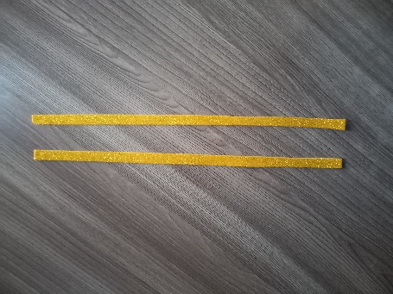
1. В процессе работы склеиваем две полоски вместе и скручиваем подклеивая полоски во время работы в круг.
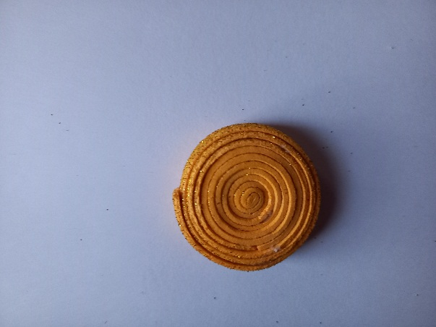
2. Полоску (коричневый) 10 см. длинной и 1 см. шириной подклеиваем на круг.
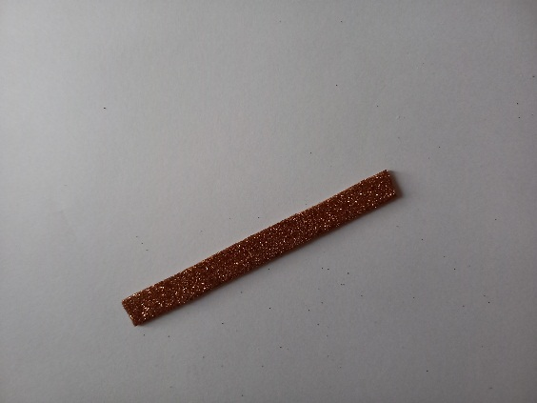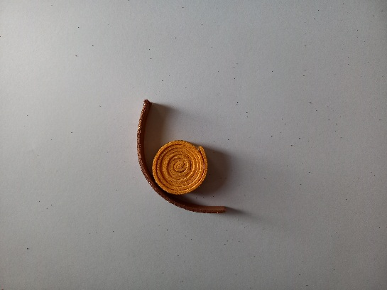
3. Однуолоску длиной 22см. и шириной 1см. свернем в круг промазывая клеем по всей длине полоски. (желтый)
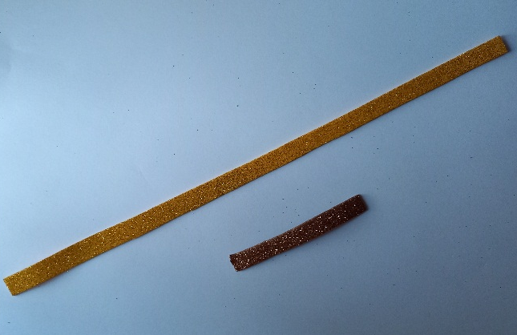
4. Полоску (коричневый) 7,5 см. длинной и 1 см. шириной подклеиваем на круг.
5. Соединяем два круга вместе
6. Возьмём две полоски (желтый) длиной 5 см. и шириной 1 см. перегнём пополам и склеим края.

7. Возьмём две полоски (коричневый) длиной 6 см. и шириной 1 см. склеим их вместе с коричневыми, получим двойные лепестки
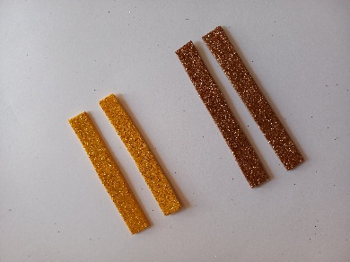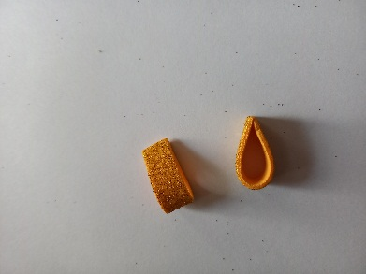
8. Получившиеся лепестки приклеим между двумя кружками, это ручки нашего зайчика. Снизу немного подклеим ручки к нижнему кругу.
9. Возьмём две полоски (желтый) длиной 6 см. и шириной 1 см. перегнём пополам и склеим края и две полоски (коричневый) длиной 7 см. и шириной 1 см. склеим их вместе с коричневыми, получим двойные лепестки
10. Склеим получившиеся лепестки вместе- ножки зайчика. Приклеим ножки к туловищу.
11. Возьмём две полоски (желтый) длиной 7 см. и шириной 1 см. перегнём пополам и склеим края, две полоски (коричневый) длиной 8 см. и шириной 1 см. склеим их вместе с коричневыми, получим двойные лепестки – ушки.
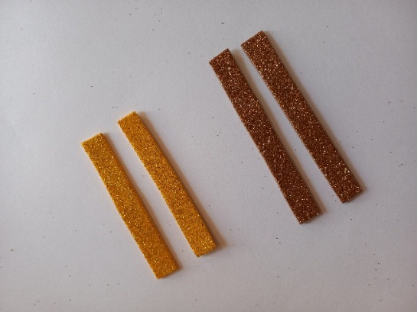 р
12. Склеиваем ушки вместе и приклеиваем на голове нашего зайчика.
13. Полоску длиной 4 см. и шириной 1 см. сворачиваем в рулончик (хвостик) и приклеиваем. Приклеиваем ленточку или нитку между ушками для крепления на ёлку.
14. Оформляем дополнительными элементами.
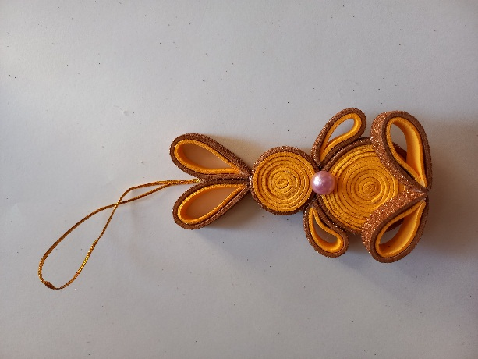
Наша игрушка символ 2023 года готова.
Вот какая милашка у нас получилась.

Алгоритм работы.
Материалы и инструменты:
- Глитерный фоамиран 2 цвета;
- Ножницы;
- Клей;
- Узкая ленточка;
- Полубусины для оформления

№ | План работы | Фото
1 | Возьми две полоски по 20 см. и шириной  1см. (желтый), склей их вместе | 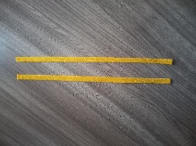
2 | Скрути полоски в круг. | 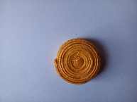
3 | Полоску (коричневый) 10 см. длинной и 1 см.  шириной приклей на желтый круг | 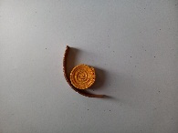
4 | Отрежь полоску длиной 22см. и шириной 1см.  свернем в круг | 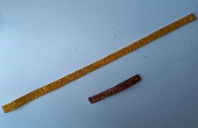
5 | Полоску (коричневый) 7,5 см. длинной и 1 см  шириной приклей на желтый круг | 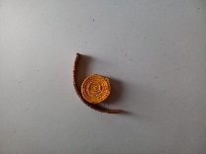
6 | Соедини два круга вместе
7 | Возьми две полоски (желтый) длиной 5 см.  и шириной 1 см. перегни их пополам и склей края. | 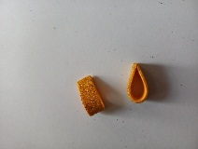
8 | Возьмём две полоски (коричневый) длиной 6 см.  двойной листик.
9 | Лепестки приклей между двумя кружками, это  нижнему кругу.
10 | . Возьми две полоски (желтый) длиной 6 см. и  шириной 1 см. перегни их пополам и склей края,  две полоски (коричневый) длиной 7 см. и шириной  1 см. склей вместе с коричневыми.
11 | Склей получившиеся лепестки вместе- ножки зайчика.  Приклей ножки к туловищу.
12 | Возьми две полоски (желтый) длиной 7 см. и шириной 1 см.  перегни пополам и склей края, две полоски (коричневый)  линой 8 см. и шириной 1 см. склей вместе с коричневыми,  получим двойные лепестки – ушки.
13 | . Склеиваем ушки вместе и приклеиваем на голове нашего зайчика
14 | Полоску длиной 4 см. и шириной 1 см. сверни в рулончик (хвостик) и приклей. Приклей ленточку или нитку между ушками для крепления на ёлку
15 | Оформи дополнительными элементами.  Наша игрушка символ 2023 года готова.

